2026’nın ilk 5 ayında kurulan şirket sayısı, geçen yılın aynı dönemine göre %5,6 arttı.
- 2026’nın ilk 5 ayında, 2025’in ilk 5 ayına göre; kurulan şirket sayısı %5,6 arttı, kurulan kooperatif sayısı %28,5 azaldı, kurulan gerçek kişi ticari işletme sayısı %1,2 arttı.
- 2026’nın ilk 5 ayında, 2025’in ilk 5 ayına göre; kapanan şirket sayısı %8,3 azaldı, kapanan kooperatif sayısı %13,6 azaldı, kapanan gerçek kişi ticari işletme sayısı %15,8 arttı.
Kurulan şirket sayısında geçen yılın aynı ayına göre %12,8 azalış oldu.
- Mayıs 2026’da, Mayıs 2025’e göre; kurulan şirket sayısı %12,8 azaldı, kurulan kooperatif sayısı %47,1 azaldı, kurulan gerçek kişi ticari işletme sayısı %17,8 azaldı.
- Mayıs 2026’da, Mayıs 2025’e göre; kapanan şirket sayısı %29,1 azaldı, kapanan kooperatif sayısı %20,3 azaldı, kapanan gerçek kişi ticari işletme sayısı %35,6 azaldı.
Kurulan kooperatif sayısında bir önceki aya göre %20,5 azalış oldu.
- Bir önceki aya göre; kurulan şirket sayısı %29,6 azaldı, kurulan kooperatif sayısı %20,5 azaldı, kurulan gerçek kişi ticari işletme sayısı %26,3 azaldı.
- Bir önceki aya göre; kapanan şirket sayısı %32,8 azaldı, kapanan kooperatif sayısı %23,4 azaldı, kapanan gerçek kişi ticari işletme sayısı %63,3 azaldı.
2026 Mayıs Ayı Genel Görünümü
İLAN  TÜRÜ | ŞİRKET  TÜRÜ | Mayıs  2026 | Nisan  2026 | Bir Önceki Aya Göre Değişim (%) | Mayıs  2025 | Bir Önceki Yılın Aynı Ayına Göre Değişim (%) | OCAK - Mayıs  (5 Aylık)
 |  |  |  |  |  |  | 2025 | 2026 | Değişim (%)
Kurulan | Şirket | 7.644 | 10.853 | -29,6 | 8.765 | -12,8 | 44.896 | 47.423 | 5,6
Kurulan | Kooperatif | 101 | 127 | -20,5 | 191 | -47,1 | 853 | 610 | -28,5
Kurulan | Ger.Kişi Tic.İşl. | 1.154 | 1.565 | -26,3 | 1.404 | -17,8 | 7.137 | 7.224 | 1,2
Tasfiye | Şirket | 1.686 | 2.399 | -29,7 | 2.197 | -23,3 | 11.360 | 10.897 | -4,1
Tasfiye | Kooperatif | 83 | 91 | -8,8 | 75 | 10,7 | 343 | 311 | -9,3
Kapanan | Şirket | 2.072 | 3.085 | -32,8 | 2.921 | -29,1 | 11.108 | 10.191 | -8,3
Kapanan | Kooperatif | 59 | 77 | -23,4 | 74 | -20,3 | 332 | 287 | -13,6
Kapanan | Ger.Kişi Tic.İşl. | 655 | 1.785 | -63,3 | 1.017 | -35,6 | 6.774 | 7.846 | 15,8

Mayıs 2026 da Bartin ilinde şirket kuruluşu gerçekleşmedi.
- Mayıs 2026’da kurulan toplam 7.644 şirketin 771’i anonim şirket, 6.873’ü limited şirkettir. Aynı ay içinde 101 kooperatif kurulmuştur. Şirketlerin %36,7 İstanbul, %10,7 Ankara, %5,6 İzmir’de kurulmuştur.
- Bu ay Bartin ilinde şirket kuruluşu gerçekleşmemiştir.
Mayıs 2026’da kurulan şirketlerin sermayelerinin toplamı, bir önceki aya göre %34,4 oranında azaldı.
- 2026 yılında toplam 48.033 şirket ve kooperatif kurulmuştur. Bu dönemde kurulan toplam 42.841 limited şirket, toplam sermayenin % 74,9’u, 4.581 anonim şirket ise % 25,1’ini oluşturmaktadır.
- Mayıs ayında kurulan şirketlerin sermayelerinin toplamı, bir önceki aya göre %34,4 oranında azaldı.
2026 Mayıs Ayı Şirket Türlerine Göre Şirket Kuruluşları
 |  | Şirket Türleri |  |  |  |  | Genel Toplam
 |  | Anonim | Kollektif | Komandit | Limited | Kooperatif | Genel Toplam
Mart  2026 | Sayı | 891 |  |  | 7.488 | 116 | 8.495
Mart  2026 | Sermaye | 10.744.165.118 |  |  | 30.000.647.075 |  | 40.744.812.193
Nisan  2026 | Sayı | 1.017 | 1 |  | 9.835 | 127 | 10.980
Nisan  2026 | Sermaye | 10.100.849.305 | 1.000.000 |  | 32.550.907.075 |  | 42.652.756.380
Mayıs  2026 | Sayı | 771 |  |  | 6.873 | 101 | 7.745
Mayıs  2026 | Sermaye | 5.862.601.035 |  |  | 22.131.898.050 |  | 27.994.499.085
2026  TOPLAM | Sayı | 4.581 | 1 |  | 42.841 | 610 | 48.033
2026  TOPLAM | Sermaye | 47.285.958.468 | 1.000.000 |  | 140.800.065.150 |  | 188.087.023.618

Mayıs 2026’da şirket ve kooperatiflerin 2.544 adedi toptan ve perakende ticaret, 1.141 adedi inşaat ve 978 adedi imalat sektöründe kurulmuştur. 531 adet gerçek kişi ticari işletmesi ise inşaat sektöründe kuruldu.
- Mayıs 2026’da şirket ve kooperatiflerin 2.544 adedi toptan ve perakende ticaret, 1.141 adedi inşaat ve 978 adedi imalat sektöründe kurulmuştur. Mayıs 2026’da kurulan gerçek kişi ticari işletmelerinin; 531 adedi inşaat, 300 adedi toptan ve perakende ticaret, 87 adedi imalat faaliyetleri sektöründedir.
- Bu ay kapanan şirket ve kooperatiflerin; 715 adedi toptan ve perakende ticaret, 269 adedi imalat, 172 adedi inşaat faaliyetler sektöründedir.
- Bu ay kapanan gerçek kişi ticari işletmelerinin 239 adedi toptan ve perakende ticaret, 136 adedi inşaat, 74 adedi imalat faaliyetleri sektöründedir.

Mayıs 2026’da kurulan 101 adet Kooperatifin 69 adedi Konut Yapı Kooperatifidir.

- Mayıs 2026’da kurulan 101 Kooperatifin 69 adedi Konut Yapı Kooperatifi, 18 adedi İşletme Kooperatifi ve 5 adedi Motorlu Taşıyıcılar Kooperatifi olarak kurulmuştur.

Mayıs 2026’da 840 adet yabancı ortak sermayeli şirket kuruldu.

- Mayıs 2026’da kurulan 840 yabancı ortak sermayeli şirketin 425 adedi Suriye, 100 adedi Türkiye, 52 adedi İran ortaklı olarak kurulmuştur.
- Kurulan 840 yabancı ortak sermayeli şirketin 48’i anonim, 792’si limited şirkettir. 2026 yılında kurulan şirketlerin 825 adedi Uzmanlaşmamış toptan ticaret, 399 adedi İkamet amaçlı olan ve ikamet amaçlı olmayan binaların inşaatı, 210 adedi Uzmanlaşmamış perakende ticaret için aracılık hizmeti faaliyetleri sektöründe kurulmuştur.
- Mayıs 2026’da kurulan yabancı ortak sermayeli şirketlerdeki yabancı sermaye payı % 85,3 olmuştur.

 |  | Anonim | Limited | Genel Toplam
Mart  2026 | Sayı | 58 | 769 | 827
Mart  2026 | Ortak Olunan Şirketlerin Toplam Sermayesi (TL) | 107.020.000 | 10.230.258.525 | 10.337.278.525
Mart  2026 | Ortak Olunan Şirketlerdeki Yabancı Ortak Sermaye Toplamı (TL) | 62.325.300 | 10.086.339.175 | 10.148.664.475
Mart  2026 | Yabancı Ortak Sermaye Oranı (%) | 58,2 | 98,6 | 98,2
Nisan  2026 | Sayı | 83 | 1.202 | 1.285
Nisan  2026 | Ortak Olunan Şirketlerin Toplam Sermayesi (TL) | 946.538.670 | 1.853.429.575 | 2.799.968.245
Nisan  2026 | Ortak Olunan Şirketlerdeki Yabancı Ortak Sermaye Toplamı (TL) | 836.311.401 | 1.481.757.325 | 2.318.068.726
Nisan  2026 | Yabancı Ortak Sermaye Oranı (%) | 88,4 | 79,9 | 82,8
Mayıs  2026 | Sayı | 48 | 792 | 840
Mayıs  2026 | Ortak Olunan Şirketlerin Toplam Sermayesi (TL) | 400.485.000 | 1.274.031.000 | 1.674.516.000
Mayıs  2026 | Ortak Olunan Şirketlerdeki Yabancı Ortak Sermaye Toplamı (TL) | 372.770.833 | 1.055.854.250 | 1.428.625.083
Mayıs  2026 | Yabancı Ortak Sermaye Oranı (%) | 93,1 | 82,9 | 85,3
2026  TOPLAM | Sayı | 328 | 4.246 | 4.574
2026  TOPLAM | Ortak Olunan Şirketlerin Toplam Sermayesi (TL) | 1.894.075.720 | 15.862.794.150 | 17.756.869.870
2026  TOPLAM | Ortak Olunan Şirketlerdeki Yabancı Ortak Sermaye Toplamı (TL) | 1.556.555.459 | 14.845.815.050 | 16.402.370.509
2026  TOPLAM | Yabancı Ortak Sermaye Oranı (%) | 82,2 | 93,6 | 92,4
Not: Yıllık olarak kurulan yabancı ortak sermayeli şirketlerin, sermaye uyruklarının illere ve faaliyet alanlarına göre dağılımlarının görüleceği tablolar hazırlanmıştır. İlgili tablolara http://www.tobb.org.tr/resmi-istatistik bağlantısından ulaşabilirsiniz.

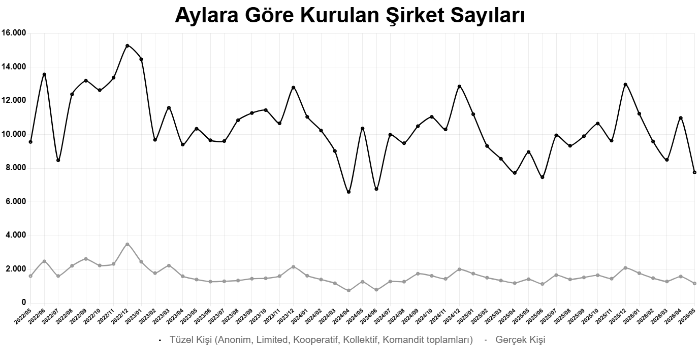
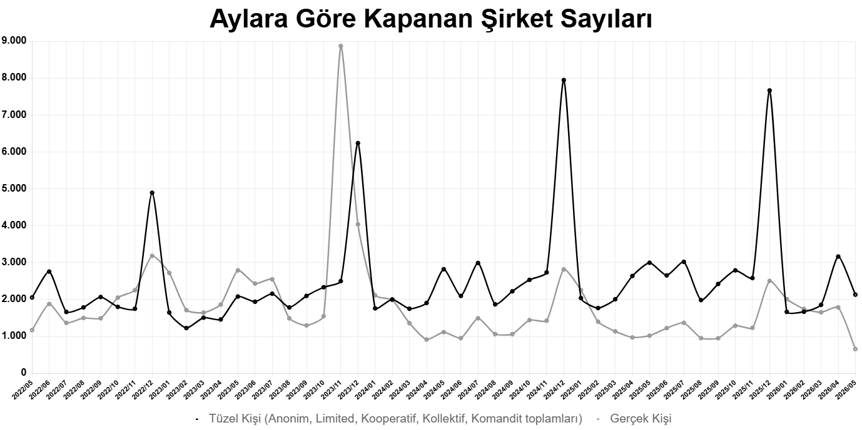

Mayıs 2026’da kurulan anonim şirketlerin ortaklarının %13,6’sı kadın girişimcidir.

- Mayıs 2026’da kurulan şirket türüne göre ortaklar arasındaki kadın girişimci oranı anonim şirketlerde %13,6 limited şirketlerde %16,9 kooperatiflerde ise %27,1 oldu. Gerçek kişi ticari işletmelerin ise %13,3’ü kadın girişimciler tarafından kuruldu.

Mayıs 2026’da kurulan anonim şirketlerin ortaklarının %32,5’i 35-44 yaş aralığındadır.

- Mayıs 2026’da kurulan şirket türüne göre ortakların yaş dağılımında; anonim şirket ortakların %32,5’i 35-44 yaş aralığı, limited şirketlerde %31,8’i 25-34 yaş aralığı, kooperatiflerde %31,3’ü 35-44 yaş aralığı ve gerçek kişi ticari işletmelerde %29,5’i 35-44 yaş aralığı oluşturdu.

Yaş Aralığı | Anonim Şirket |  | Limited Şirket |  | Kooperatif |  | Gerçek Kişi Ticari İşletme
Yaş Aralığı | Ortak Sayısı | Oranı  (%) | Ortak Sayısı | Oranı  (%) | Ortak Sayısı | Oranı  (%) | Ortak Sayısı | Oranı  (%)
<18 | 1 | 0,1 | 2 | 0,0
18 - 24 | 58 | 4,7 | 1.204 | 12,2 | 47 | 6,3 | 60 | 5,2
25 - 34 | 265 | 21,6 | 3.139 | 31,8 | 144 | 19,3 | 379 | 32,8
35 - 44 | 398 | 32,5 | 2.947 | 29,9 | 234 | 31,3 | 340 | 29,5
45 - 54 | 328 | 26,8 | 1.804 | 18,3 | 207 | 27,7 | 253 | 21,9
55 - 64 | 113 | 9,2 | 602 | 6,1 | 87 | 11,6 | 82 | 7,1
65 - 74 | 49 | 4,0 | 152 | 1,5 | 27 | 3,6 | 36 | 3,1
=>75 | 14 | 1,1 | 13 | 0,1 | 2 | 0,3 | 4 | 0,3
 | 1.226 |  | 9.863 |  | 748 |  | 1.154

Bir sonraki haber bülteninin yayımlanma tarihi 17.07.2026’dır.
Ayrıntılı tablo ve grafiklere www.tobb.org.tr/resmi-istatistik adresinden erişebilirsiniz.

